恒温恒湿控制系统采购
询比采购文件

询价人：安徽省七星工程测试有限公司

2020年 06 月 05 日

致：

为控制公路工程水泥、交通工程、防水材料、土工合成材料及波纹管试验质量，我公司决定对恒温恒湿控制系统(恒温恒湿控制系统、空调）进行询比采购。

一、项目概况：

1、项目名称：恒温恒湿控制系统(恒温恒湿控制系统、空调）采购。
2、项目需求：
（1）、配备恒温恒湿控制系统的功能室
B109防水材料室、C201水泥室、C209交通工程室、B107土工合成材料室。
（2）、温度、湿度环境要求见表1：
表1 功能室试验温度、湿度环境要求统计表
功能室 | 检测项目 | 温度 | 相对湿度 | 面积（㎡）
C201  水泥室 | 水泥（标准稠度用水量、凝结时间、安定性、胶砂强度胶砂流动度） | 20℃±2℃ | ≥50% | 47
C201  水泥室 | 外加剂（水泥净浆流动度） | 20℃±2℃ | ≥50% | 47
C201  水泥室 | 压降材料（凝结时间、流动度、抗折强度、抗压强度、泌水率、自由膨胀率、压力泌水率、充盈度） | 20℃±2℃ | ≥50% | 47
C209  交安室 | 交通安全设施（防眩板、涂料） | 23℃±2℃ | 50%±5% | 37
B109  防水材料室 | 防水材料 | 23℃±2℃ | 65%±15% | 44
B109  防水材料室 | 橡胶支座（橡胶拉伸） | 23℃±2℃ | 50%±10% | 44
B109  防水材料室 | 交通工程（防眩板：抗风荷载、抗变形量） | 23℃±2℃ | 50%±5% | 44
B107土工合成材料室 | 土工合成材料 | 20℃±2℃  23℃±2℃ | / | 44
B107土工合成材料室 | 波纹管 | 23℃±2℃ | / | 44
B107土工合成材料室 | 交通安全设施 | 23℃±2℃ | 50%±10% | 44
- 、恒温恒湿控制系统配备清单
根据B109防水材料室、C201水泥室、C209交通工程室、B107土工合成材料室试验的温度、湿度环境要求，配置恒温恒湿控制系统（数据采集U盘提取）配备清单见下表2：
表2 恒温恒湿控制系统配备清单（数据采集U盘提取）
项目 | 组成 | 设备名称 | 规格 | 数量 | 备注
47㎡  水泥室 | 主控系统 | 液晶屏温湿度控制仪（数据采集） | / | 1台 | /
47㎡  水泥室 | 主控系统 | 低湿型温湿度传感器（进口芯片） | / | 4个
47㎡  水泥室 | 加湿系统 | 超声波工业雾化加湿器（管道型） | / | 2台
47㎡  水泥室 | 加湿系统 | 双电源配电箱（交流） | / | 1台
47㎡  水泥室 | 控温系统 | 空调防潮自动控制器 | 冷暖型 | 2个
47㎡  水泥室 | 控温系统 | 冷暖双制挂机（含铜管等安装辅材） | 2P定频 | 1台
37㎡  交安室 | 主控系统 | 液晶屏温湿度控制仪（数据采集） | / | 1台 | /
37㎡  交安室 | 主控系统 | 低湿型温湿度传感器（进口芯片） | / | 2个
37㎡  交安室 | 除湿 | 工业除湿机（静音型） | 36L | 2台
37㎡  交安室 | 加湿系统 | 超声波工业雾化加湿器（管道型） | / | 2台
37㎡  交安室 | 加湿系统 | 双电源配电箱（交流） | 不低于350W | 1台
37㎡  交安室 | 控温系统 | 空调防潮自动控制器 | 冷暖型 | 2个
37㎡  交安室 | 控温系统 | 冷暖双制挂机（含铜管等安装辅材） | 2P定频 | 1台
44㎡  防水材料室 | 主控系统 | 液晶屏温湿度控制仪（数据采集） | / | 1台 | /
44㎡  防水材料室 | 主控系统 | 低湿型温湿度传感器（进口芯片） | / | 2个
44㎡  防水材料室 | 除湿 | 工业除湿机（静音型） | 36L | 2台
44㎡  防水材料室 | 加湿系统 | 超声波工业雾化加湿器（管道型） | / | 2台
44㎡  防水材料室 | 加湿系统 | 双电源配电箱（交流） | 不低于350W | 1台
44㎡  防水材料室 | 控温系统 | 空调防潮自动控制器 | 冷暖型 | 2个
44㎡  防水材料室 | 控温系统 | 冷暖双制挂机（含铜管等安装辅材） | 2P定频 | 1台
44㎡ 土工合成材料室 | 控温系统 | 冷暖双制柜机 | 5P定频 | 1台 | /
设备水电、网线等安装辅材 |  |  | 标准 | 1批 | /
空调铜管装饰盒（材料及工费） |  |  | PVC管套 | 四间室 | /

（4）、恒温恒湿控制系统布局示意图
B109防水材料室、C201水泥室、C209交安室恒温恒湿控制系统布局见下图1~图3：

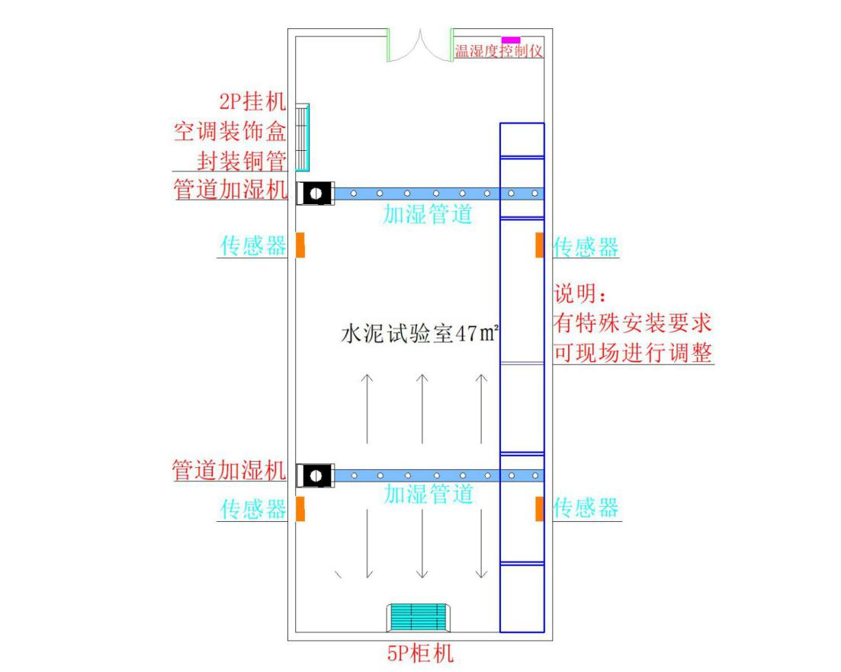
图1 47㎡水泥室
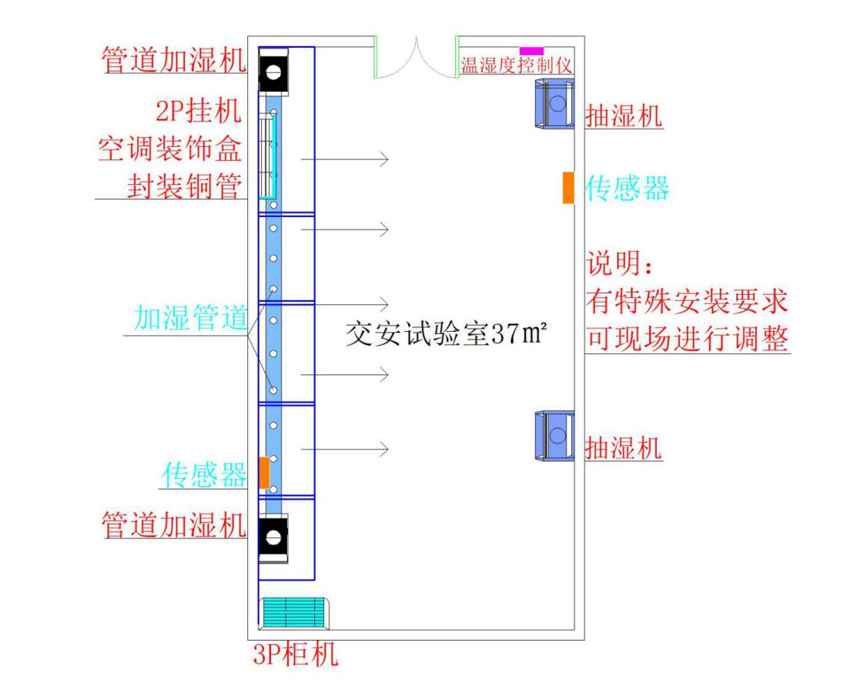
图2 37㎡交安室

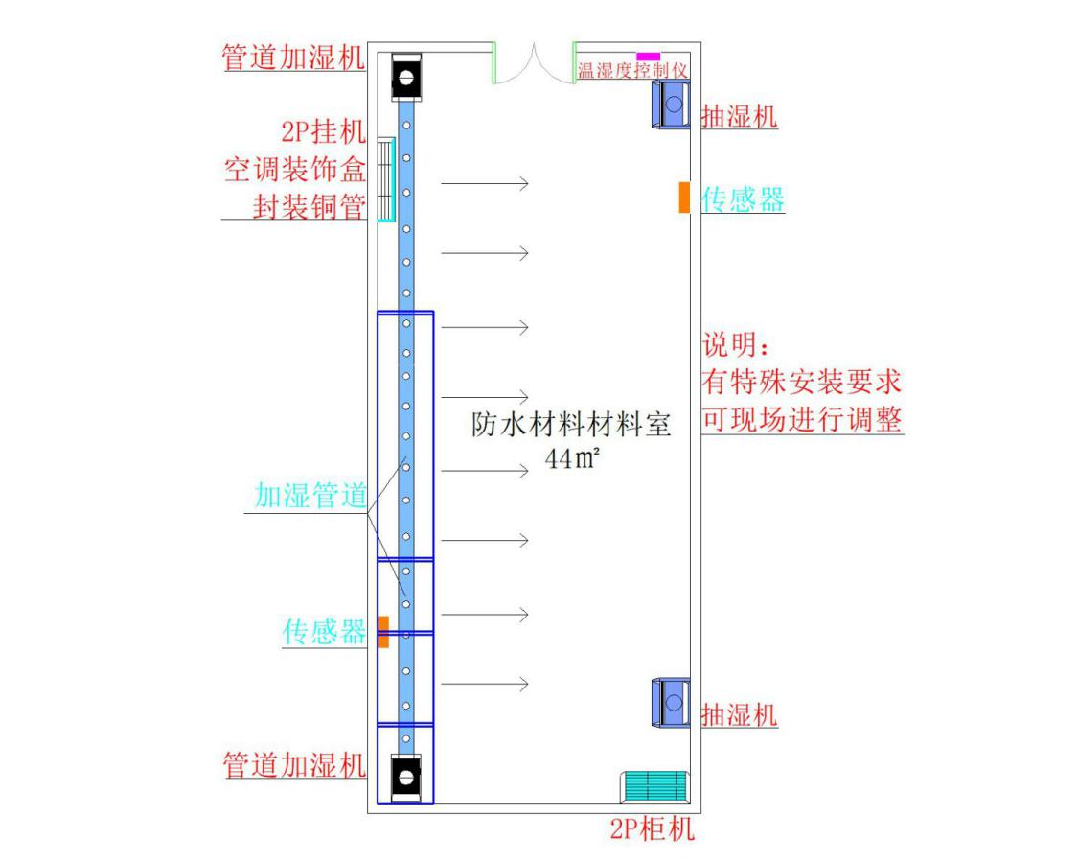
图3 44㎡防水材料室

3、项目控制价上限：人民币21.59万元。
4、项目服务地点：安徽省合肥市。
5、询价人不组织勘踏现场，不组织召开竞标预备会。

二、资格条件
1、具有独立企业法人资格并依法存续的仪器设备生产商，营业执照经营范围包含试验检测仪器设备的生产或销售服务。
2、竟标人近三年（2017年1月1日至竟标截止时间，以合同签订时间为准）至少完成过一个含恒温恒湿控制系统供货合同业绩。
3、本次询比采购不接受联合体竞标，本项目严禁转包及非法分包。
4、与询价人存在利害关系可能影响询比采购公正性的单位，不得参加竞标；单位负责人为同一个人或存在控股、管理关系的不同单位不得同时对同一标段或者未划分标段的同一询比采购项目竞标，否则均按废标处理。
5、竞标人承诺近三年（2017年1月1日至今）没有不良信用记录和放弃履约的行为。

三、评审办法和标准
1、评审办法：
对满足采购文件要求的响应文件，按照报价由低到高的顺序推荐1–2名成交候选人。报价相等的，现场抽签确定候选人。
2、出现以下情况之一的，作为询价失败处理，应重新组织询价：
（1）出现影响询价公正的违法、违规行为的；
（2）因不可抗力导致重大变故，本项目取消的；

（3）竟标人数量少于3家的。

四、服务期、质量、技术要求
1、服务期：
合同签订后10个日历天内完成整套设备供货，设备质保期为24个月。
- 质量及技术要求：
恒温恒湿控制系统、空调应满足水泥（标准稠度用水量、凝结时间、安定性、胶砂强度胶砂流动度）、外加剂（水泥净浆流动度）、压降材料（凝结时间、流动度、抗折强度、抗压强度、泌水率、自由膨胀率、压力泌水率、充盈度）、交通安全设施（防眩板、涂料）、防水材料、橡胶支座（橡胶拉伸）、交通工程（防眩板：抗风荷载、抗变形量）试验规程的要求。
3、参数指标：
（一）温湿度控制仪技术参数
1、控制方式:全天24小时全自动控制。端口为网口，其中空调控制端口，能对所有家用空调（变频除外）进行自动控制，空调中的化霜信号确保空调在寒冷季节的可靠运行，不会出现结冰现象。
2、万年历时钟：保证断电后能记忆参数设置，电路能自动记忆参数设置，能准确地对每天运行数据进行记录，保证电路能准确控制。
3、转换间隔设置功能和控制幅度设置功能：转换间隔设置有效地避免传统设备加热时出现制冷等矛盾的控制信号，控制幅度的设置在可设备在达到温湿度标准的同时，可实现低功耗、循环补偿输出功能，避免了终端控制设备的频繁启动，保证终端设备更有效的运行、且寿命更长久。
4、数据自动记录功能：设备在工作时，能自动实时对温湿度进行自动记录存储，且数据存储量长达一年时间。
5、USB数据提取功能：设备数据自动存储在设备中，如果需要使用仪表的工作数据，可通过U盘即可把实验数据自动提取出来，数据保存为TXT格式，方便实用，也可直接打印。
具体技术参数见下表3：
表3 温湿度控制仪技术参数
项目 | 技术要求
电源电压 | AC220V/ 50HZ
偏差要求 | ＜10%
功率 | ＜30W
温度测量范围 | -20℃～120℃
温度控制精度 | 0.1℃
湿度测量范围 | 1～99%
湿度控制精度 | 3%
可连接传感器数量 | 4
（二）超声波工业雾化加湿器（自来水自动进水）
1、加湿原理：采用大功率超声波送雾加湿器，超声波加湿器是采用超声波高频振荡的原理，将水雾化为1—5微米的超微粒子，通过风动装置，将水雾扩散到空气中，从而达到均匀加湿空气的目的。
2、制作工艺：超声波加湿器为单体式结构，采用全不锈钢外壳箱体设计，内置防水隔层；不锈钢防尘护盖；风机装置与喷雾装置采用直插式设计安装，后
期可直接进行配件更换。
3、自动进水及水位控制：采用电子进水开关，自来水自动化进水，采用电子双磁浮水位控制，带水位保护控制装置，水位自动补偿功能。
4、加湿控制模式及电路保护装置：超声波雾化增湿，具有常温增湿、自动补水，缺水保护功能；电路要求具有稳压、稳流、电子温控保护等功能。
5、加湿器配件更换功能：加湿器风动装置和喷雾装置属于模块化组装设计，风动装置采用I级防水设计，喷雾装置采用电子集成式喷雾板，后期能够自行更换相关部件。
6、出雾方式：加湿器采用风动装置进行湿气均匀扩散，相比市场通用加湿方式，雾化颗粒小。强度大，超声波雾化器更省水省电、无机械噪音、电耗低、 稳定性好。相对比管道送雾方式，湿气不被管道消耗，雾化效果更直接，加湿系统运行效率更高。具体技术参数见表4
表4 超声波工业雾化加湿器技术参数
项目 | 技术要求
工作电压 | 人体安全低电压AC36V
额定功耗 | 350W
工作电流 | 4.8±0.15A
雾化量 | 4000mL/h
工作水温 | 0-50℃
水位保护 | 缺水保护开关和电子水位开关双重水位保护
适用水质 | 洁净自来水
供水方式 | 全自动供水和进水补偿功能
外壳材质 | 优质全不锈钢
核心喷雾板材质 | 优质铜镀镍铬
风机 | 12V防水风机（防水等级IP65）
加湿方式 | 超声波雾化加湿
（三）高精度温湿度传感器
1、采用进口温度传感器芯片IP67级防水封装
2、带通讯模块端口，响应速度快，不漂移
3、测温精度±0.1℃，测湿精度±2%；超低功耗，自动休眠，温度与湿度均有露点输出；
（四）防水防潮控温空调（机体格力或美的）
1、防水防潮控温空调采用格力或美的冷暖双制（定频）空调作为制冷制热机体，通过专业技术人员进行防潮改装，添加专业研发的改装设备实现空调加热、制冷、化霜功能自动智能转换，通过仪表全自动控制，无需人工操作。可自动断电重启，记忆参数，保证来电后机组能正常运行。
2、可自动断电重启，记忆参数，保证来电后机组能正常运行。
（五）工业用除湿机
1、数字智能微电脑控制，右吹风，强劲除湿量。
2、大容量水箱，无触点水位开关，水满自动报警可连接水管直排水。
3、自动化霜功能，自动故障显示。
4、底脚采用万向轮，方便移动。
具体技术参数见表5
表5工业用除湿机技术参数一览表
项目 | 技术要求
电压/频率 | 220V/50Hz
输入功率 | 710W
制冷剂 | R22
除湿量 | 36L/D
贮水器容积 | 3.5L
压缩机 | 旋转式
适用温度范围 | 5℃~38℃
除霜形式 | 自动除霜
排水方式 | 自动排水
净重 | 30kg

五、报价清单编制说明
报价清单使用人民币进行报价，单位为元。报价清单包括每项单价、整个项目总价及相关情况说明。
本项目报价为包干价，执行过程中不调价。

六、支付方式
1、恒温恒湿控制系统、空调验收合格后支付合同总金额95%的货物款，其余5%在质保期内满24个月结束后7个日历天内支付。
2、成交候选人应开具可抵扣的增值税专用发票（13%）。

七、履约保证金
履约保证金为合同金额的5%，成交候选人在合同签订前转账到询价人指定账户，履约完成并经询价人验收合格后7个日历天内一次性无息返还。
成交候选人拒绝提供履约保证金视为放弃该中标项目，询价人有权另行确定中标单位。

八、递交响应文件截止时间及地点
响应文件递交的截止时间为2020年6月9日上午9:00（北京时间），递交地点为安徽省七星工程测试有限公司C310会议室（合肥市高新区香樟大道180号）。询价人定于响应文件递交截止的同一时间、同一地点举行公开开标，竞标人的法定代表人或其授权代理人应携带本人身份证准时参加开标会议。逾期送达的或者未送达指定地点的响应文件，询价人不予受理。因近期疫情原因，竞标人可以不到场参与开标，若对不到场参与开标，视为对开标结果无疑义，并对开标结果不予更改。

九、响应文件格式（详见附件）
1、响应文件的组成：
（1）竟标函
（2）法定代表人身份证明及授权委托书
（3）报价函
（4）报价清单
（5）竞标人拟投产品一览表
（6）资格审查资料
（7）承诺函
（8）其他资料
2、响应文件的编制：
（1）响应文件应当对询价文件有关服务期、质量要求、技术标准和要求、询价范围等实质性内容作出响应。
（2）如果响应文件由委托代理人签署，则报价人需提交附有法定代表人身份证明的授权委托书，授权委托书应按规定的书面方式出具，并由法定代表人和委托代理人亲笔签名，不得使用印章、签名章或其他电子制版签名。
（3）响应文件不得涂改。
（4）响应文件应装订成册并标注连续页码，不允许活页装订。
3、响应文件密封与标记
（1）响应文件正本一份，副本三份。正本和副本的封面右上角应清楚地标记“正本”或“副本”的字样，封面上加盖单位章。当副本和正本不一致时，以正本为准。
（2）竟标人应提供“报价清单”文件的电子版U盘（excel2003格式），U盘表面标明竟标人名称。
（3）响应文件的正本与副本以及电子版文件（U盘）应统一密封在一个封套中。封套上应载明的信息如下：
询价人名称：
（项目名称）响应文件
在 2020 年 6 月9日 15 时 00 分前不得开启
竟标人名称：
注：在封套的封口处加盖竟标人单位章或由竟标人的法定代表人或者委托代理人签字。

十、联系方式
询价人：安徽省七星工程测试有限公司
地址：合肥市高新区香樟大道180号
邮政编码：230088
联系人：李工
联系电话：0551-65371596

安徽省七星工程测试有限公司
2020年6月5日

附件：响应文件格式

正本（或副本）

恒温恒湿控制系统采购

响
应
文
件

竟标人： (盖单位章)

年 月 日

目 录

一、竟标函
二、法定代表人身份证明及授权委托书
三、报价函
四、报价清单
五、竞标人拟投产品一览表
六、资格审查资料
七、承诺函
八、其他资料

一、竞 标 函

（询价人名称）

1.我方已仔细研究 （项目名称）询比采购文件的全部内容，愿意以“报价函”中标明的竞标总报价，遵照询比采购文件的各项要求，承担 （项目名称）的全部服务工作。
2．我方承诺响应询比采购文件的全部要求。
3．我方承诺在询比采购文件规定的竞标有效期（90天）内不撤销响应文件。
4、在合同协议书正式签署生效之前，本竟标函连同你方的成交通知书将构成我们双方之间共同遵守的文件，对双方具有约束力。
5．如我方中标，我方承诺：
（1）在收到成交通知书后，在成交通知书规定的期限内与你方签订合同；
（2）按照询比文件的规定向你方递交履约担保；
（3）在签订合同时不向你方提出附加条件；
（4）在合同约定的期限内完成合同规定的全部义务。
6．我方在此声明，所递交的响应文件及有关资料内容完整、真实和准确。
7． （其他补充说明）

响应单位名称（盖章）

法定代表人或其授权的代理人（签字）
通讯地址： 邮政编码：
联系电话： 传真：
联 系 人： 手机：
年 月 日

二、法定代表人身份证明及授权委托书
（一）法定代表人身份证明

竞标人名称：
单位性质：
地址：
成立时间： 年 月 日
经营期限：
姓名： （法定代表人签字） 性别： 年龄： 职务：
系 （竞标人名称）的法定代表人。
特此证明。

附：法定代表人身份证复印件。

竞标人： （盖单位章）
年 月 日

注：1.本身份证明需由竞标人加盖单位公章。
2.法定代表人的签字必须是亲笔签名，不得使用印章、签名章或其他电子制版签名。

（二）授权委托书

本人 （姓名）系 （竞标人名称）的法定代表人，现委托 （姓名）为我方代理人。代理人根据授权，以我方名义签署、澄清确认、递交、撤回、修改 （项目名称）询比采购项目响应文件、签订合同和处理有关事宜，其法律后果由我方承担。
委托期限： 。
代理人无转委托权。
附：法定代表人和委托代理人的身份证复印件

竞标人： （盖单位章）
法定代表人： （签字）
身份证号码：
委托代理人： （签字）
身份证号码：

年 月 日

注：1.本授权委托书需由竞标人加盖单位公章并由其法定代表人和委托代理人签字。
2.法定代表人和委托代理人必须在授权书上亲笔签名，不得使用印章、签名章或其他电子制版签名。
3.如果由竞标人的法定代表人亲自签署响应文件，则不需提交授权委托书。
4.以联合体形式竞标的，本授权委托书应由联合体牵头人的法定代表人按上述规定签署。

三、报价函

致：（询价人全称）

在研究了 （项目名称） 的询比文件（含补遗书第 至第 号）后，我单位愿意以人民币（大写） 元（¥ ）的竟标总报价（或根据询比文件规定修正核实后确定的另一金额的竟标总价） ，按照询比文件的要求，承担该项工作。

竟标人名称：（盖单位公章）
法定代表人或其授权代理人：（签字）
日期：_____年___月___日

四、报价清单
恒温恒湿控制系统(恒温恒湿控制系统、空调）采购报价清单
项目 | 组成 | 设备名称 | 规格 | 数量 | 报价（元）
 |  |  |  |  | 单价 | 合计
47㎡  水泥室 | 主控系统 | 液晶屏温湿度控制仪（数据采集） | / | 1台
47㎡  水泥室 | 主控系统 | 低湿型温湿度传感器（进口芯片） | / | 4个
47㎡  水泥室 | 加湿系统 | 超声波工业雾化加湿器（管道型） | / | 2台
47㎡  水泥室 | 加湿系统 | 双电源配电箱（交流） | / | 1台
47㎡  水泥室 | 控温系统 | 空调防潮自动控制器 | 冷暖型 | 2个
47㎡  水泥室 | 控温系统 | 冷暖双制挂机（含铜管等安装辅材） | 2P定频 | 1台
47㎡  水泥室 | 控温系统 | 冷暖双制（柜机） | 5P定频 | 1台
37㎡  交安室 | 主控系统 | 液晶屏温湿度控制仪（数据采集） | / | 1台
37㎡  交安室 | 主控系统 | 低湿型温湿度传感器（进口芯片） | / | 2个
37㎡  交安室 | 除湿 | 工业除湿机（静音型） | 36L | 2台
37㎡  交安室 | 加湿系统 | 超声波工业雾化加湿器（管道型） | / | 2台
37㎡  交安室 | 加湿系统 | 双电源配电箱（交流） | 不低于350W | 1台
37㎡  交安室 | 控温系统 | 空调防潮自动控制器 | 冷暖型 | 2个
37㎡  交安室 | 控温系统 | 冷暖双制挂机（含铜管等安装辅材） | 2P定频 | 1台
37㎡  交安室 | 控温系统 | 冷暖双制（柜机） | 3P定频 | 1台
44㎡  防水材料室 | 主控系统 | 液晶屏温湿度控制仪（数据采集） | / | 1台
44㎡  防水材料室 | 主控系统 | 低湿型温湿度传感器（进口芯片） | / | 2个
44㎡  防水材料室 | 除湿 | 工业除湿机（静音型） | 36L | 2台
44㎡  防水材料室 | 加湿系统 | 超声波工业雾化加湿器（管道型） | / | 2台
44㎡  防水材料室 | 加湿系统 | 双电源配电箱（交流） | 不低于350W | 1台
44㎡  防水材料室 | 控温系统 | 空调防潮自动控制器 | 冷暖型 | 2个
44㎡  防水材料室 | 控温系统 | 冷暖双制挂机（含铜管等安装辅材） | 2P定频 | 1台
44㎡  防水材料室 | 控温系统 | 冷暖双制（柜机） | 2P定频 | 1台
44㎡  土工合成材料室 | 控温系统 | 冷暖双制（柜机） | 5P定频 | 1台
设备水电、网线等安装辅材 |  |  | 标准 | 1批
空调铜管装饰盒（材料及工费） |  |  | PVC管套 | 四间室
总价（元）

竟标人名称：（盖单位公章）
法定代表人或其授权代理人：（签字）
日期：_____年___月___日

五、资格审查资料
（一）竞标人基本情况表
竞标人名称
注册资金 |  |  | 成立时间
注册地址
邮政编码 |  |  | 员工总数
联系方式 | 联系人 |  | 电话
联系方式 | 网址 |  | 传真
法定代表人  （单位负责人） | 姓名 |  | 电话
竞标人须知要求竞标  人需具有的各类资质证书 | 类型： 等级： 证书号：
基本账户开户银行
基本账户银行账号
近三年营业额
竞标人关联企业情况
（包括但不限于与竞标人法定代表人（单位负责人）为同一人或者存在控股、管理
关系的不同单位）
备注

注：在本表后应附：
1.营业执照副本复印件、基本账户开户许可证复印件、质量管理体系认证（如有）的复印件材料等。

(二)近三年完成的类似项目情况表

项目名称
项目所在地
发包人名称
发包人地址
发包人电话
合同价格
开工日期
交工日期
承担的工作
工程质量
项目描述
备注

注：1、每张表格只填写一个项目，并标明序号。
2、本表须附合同协议书复印件。
3、如近年来，投标人法人机构发生合法变更或重组或法人名称变更时，应提供相关部门的合法批件或其他相关证明材料来证明其所附业绩的继承性。
4、如项目有售后评价，需在合同协议书复印件后提供相关证明材料。
5、合同证明文件须提供可以确认真伪的联系人及电话。

六、承诺函

致：(询价人名称)

我方参加 （项目名称） 项目的竟标，若我方中标，
我方在此承诺：
我方承诺不出借资质、不围标、不串标、不提供虚假资料。
我方承诺：近3年（2017年1月1日至今）我单位没有不良信用记录和放弃履约的行为。
我方承诺：近3年（2017年1月1日至今）我单位未出现过重大质量、安全责任事故。
我方承诺：近3年（2017年1月1日至今）我单位未出现过任何行贿、受贿犯罪行为。
如我方违背了上述承诺，本项目询价人有权取消我方的竟标和中标资格，没收我方的投标保证金，并将我方的不良行为上报省级交通运输主管部门，作为不良记录纳入公路建设市场信用信息管理系统。

竟 标 人： (盖单位章)
法定代表人或其委托代理人： (签字)

年 月 日

七、其他资料

- 服务方案。
- 竞标人认为应附的其他资料包括专利、资质、荣誉等（若有）。

